EDCN102**Základní škola Olomouc**

**příspěvková organizace**

**Mozartova 48, 779 00 Olomouc**

**tel.: 585 427 142, 775 116 442; fax: 585 422 713**

e-mail: [**kundrum@centrum.cz**](mailto:kundrum@centrum.cz); [**www.zs-mozartova.cz**](http://www.zs-mozartova.cz/)



***Projekt: ŠKOLA RADOSTI, ŠKOLA KVALITY***

***Registrační číslo projektu: CZ.1.07/1.4.00/21.3688***

***EU PENÍZE ŠKOLÁM***

***Operační program Vzdělávání pro konkurenceschopnost***

|  |  |
| --- | --- |
| ***Autor:*** | *Mgr. Miroslava Janů* |
| ***Vzdělávací oblast:*** | *Člověk a jeho svět* |
| ***Vzdělávací obor:*** | *Prvouka* |
| ***Vyučovací předmět:*** | *Prvouka* |
| ***Ročník:*** | *3.* |
| ***Tematická oblast:*** | *Svět kolem nás* |
| ***Téma hodiny:*** | *Látky a jejich vlastnosti 2* |
| ***Označení DUM:*** | *VY_32_INOVACE_34.10.JAN.PR.3* |
| ***Vytvořeno:*** | *25. 11. 2013* |

**Slova rozlušti a názvy živých přírodnin vybarvi zeleně, názvy neživých přírodnin modře:**

**KATIŠ**

**CUHDZV**

**DOVA**

**KISAO**

**KEPČÍRTL**

**DŮPA**

**FARIŽA**

**STROEN**

**KÝRASO**

**OPTEL**

**LOSTVĚ**

**COBIVORE**

**NANIRHO**

**ĎAPRAK**

**KRÍLÁK**

**Vypiš na volné řádky suroviny získávané z přírodnin a vymysli nějaké výrobky:**

DŘEVO

PLÁTNO

MASO

VAJÍČKO

VLNA

MOUKA

PEŘÍ

MLÉKO

**VÝROBEK**

**SUROVINA**

**PŘÍRODNINA**

PŠENICE ____________________ ____________________

OVCE ____________________ ____________________

SMRK ____________________ ____________________

KRÁVA ____________________ ____________________

LEN ____________________ ____________________

SLEPICE ____________________ ____________________

PRASE ____________________ ____________________

HUSA ____________________ ____________________

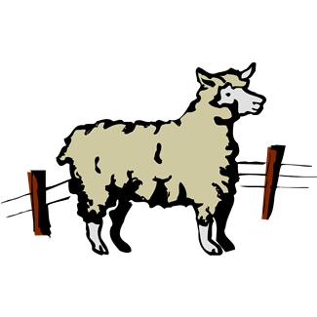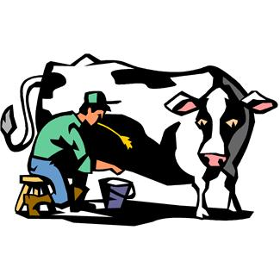 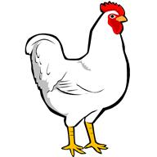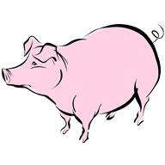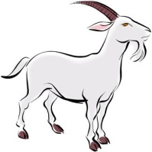

**Napiš k výrobkům materiál, ze kterého jsou vyrobeny:**

_______________ _______________ _______________ _______________ _______________

   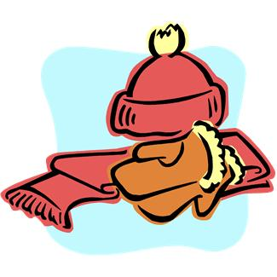 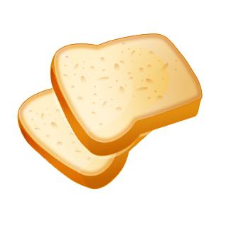

_______________ _______________ _______________ _______________ _______________

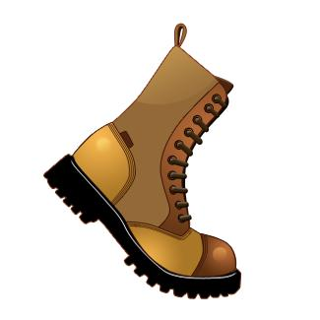 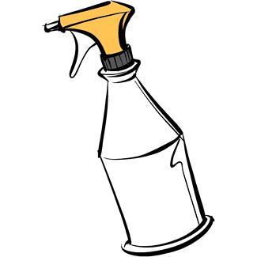  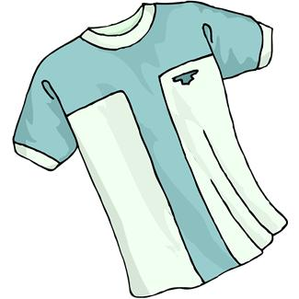 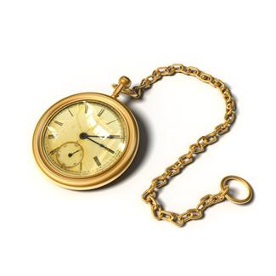

**Rozřaď jednotlivé výrobky z látek pevných, plynných a kapalných:**

LIMONÁDA SPREJ

ZEMNÍ PLYN KRABICE

**PEVNÉ LÁTKY**

KÁVA AUTO

**KAPALNÉ LÁTKY**

KŘESLO ČAJ

KALHOTY LAK NA VLASY

**PLYNNÉ LÁTKY**

MLHA VÍNO

KVĚTINÁČ POLÉVKA  
  
**Zkoumej vlastnosti pomocí smyslů:**

**PAPÍR**

**SKLO**

**DŘEVO**

**CUKR**

**SŮL**

**Slova rozlušti a názvy živých přírodnin vybarvi zeleně, názvy neživých přírodnin modře:**

**ŠTIKA**

**VZDUCH**

**VODA**

**OSIKA**

**PETRKLÍČ**

**PŮDA**

**ŽIRAFA**

**NEROST**

**SÝKORA**

**TEPLO**

**SVĚTLO**

**BOROVICE**

**HORNINA**

**KAPRAĎ**

**KRÁLÍK**

**Vypiš na volné řádky suroviny získávané z přírodnin a vymysli nějaké výrobky:**

DŘEVO

PLÁTNO

MASO

VAJÍČKO

VLNA

MOUKA

PEŘÍ

MLÉKO

**VÝROBEK**

**SUROVINA**

**PŘÍRODNINA**

**ROHLÍK**

**MOUKA**

PŠENICE ____________________ ____________________

**RUKAVICE**

**VLNA**

OVCE ____________________ ____________________

**BUDKA**

**DŘEVO**

SMRK ____________________ ____________________

**JOGURT**

**MLÉKO**

KRÁVA ____________________ ____________________

**KOŠILE**

**PLÁTNO**

LEN ____________________ ____________________

**ZÁKUSEK**

**VAJÍČKO**

SLEPICE ____________________ ____________________

**PÁRKY**

**MASO**

PRASE ____________________ ____________________

**PEŘINA**

**PEŘÍ**

HUSA ____________________ ____________________

 

**Napiš k výrobkům materiál, ze kterého jsou vyrobeny:**

**DŘEVO**

**MOUKA**

**VLNA**

**PAPÍR**

**SKLO**

_______________ _______________ _______________ _______________ _______________

    

_______________ _______________ _______________ _______________ _______________

**ZLATO**

**BAVLNA**

**MLÉKO**

**PLAST**

**KŮŽE**

    

**Rozřaď jednotlivé výrobky z látek pevných, plynných a kapalných:**

LIMONÁDA SPREJ

ZEMNÍ PLYN KRABICE

**PEVNÉ LÁTKY**

KÁVA AUTO

**KAPALNÉ LÁTKY**

KŘESLO ČAJ

KALHOTY LAK NA VLASY

**PLYNNÉ LÁTKY**

MLHA VÍNO

KVĚTINÁČ POLÉVKA  
  
**Zkoumej vlastnosti pomocí smyslů:**

**BÍLÝ, MĚKKÝ, LEHKÝ, HOŘLAVÝ, TVAROVATELNÝ, …**

**PAPÍR**

**BEZBARVÉ, PRŮSVITNÉ, TVRDÉ, TĚŽKÉ, NEHOŘLAVÉ, HLADKÉ,…**

**SKLO**

**PŘÍRODNÍ ODSTÍNY HNĚDÉ, TVRDÉ, TĚŽKÉ, HOŘLAVÉ, HRUBÉ…**

**DŘEVO**

**SLADKÝ, BÍLÝ, HNĚDÝ, ROZPUSTNÝ VE VODĚ, SYPKÝ, KARAMELIZUJE…**

**CUKR**

**SLANÁ, BEZBARVÁ, PRŮSVITNÁ, MĚKKÁ, ROZPUSTNÁ VE VODĚ,…**

**SŮL**

EDCN102**Základní škola Olomouc**

**příspěvková organizace**

**Mozartova 48, 779 00 Olomouc**

**tel.: 585 427 142, 775 116 442; fax: 585 422 713**

e-mail: [**kundrum@centrum.cz**](mailto:kundrum@centrum.cz); [**www.zs-mozartova.cz**](http://www.zs-mozartova.cz/)

***Seznam použité literatury a pramenů:***

*ŠTIKOVÁ, V. Prvouka 3 - učebnice pro 3. ročník základní školy.*

*Brno : Nová škola, 2002. ISBN 80-7289-044-1. s. 27-28.*

*ŠTIKOVÁ, V. Prvouka 3 - pracovní sešit pro 3. ročník základní*

*školy. Brno : Nová škola, 2008. ISBN 80-7289-045-X. s. 32-34.*

***Použité zdroje:***

*Obrazový materiál je použit z galerie obrázků a klipartů Microsoft Office.*